1. Schätzaufgabe

Münze | Wie schwer?  Geschätzt | Gewicht | Durch-messer?  Geschätzt | Durchmesser | Material?
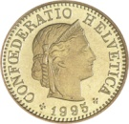
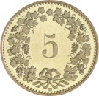

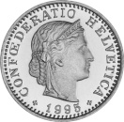
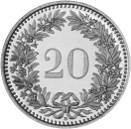

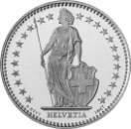
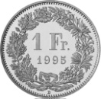

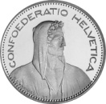
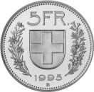

Quelle: Swissmint

2. Findest Du die Fehler im Text?
Im Text haben sich 20 Fehler eingeschlichen. Korrigiere diese, indem du die falschen Wörter durchstreichst und die richtigen darüber notierst.

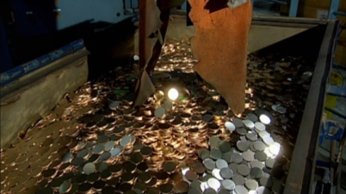  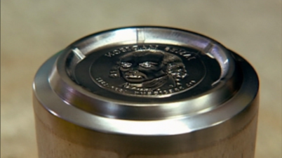  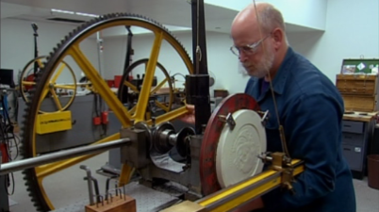  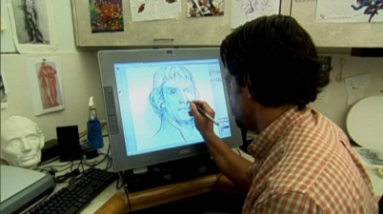 | Verantwortlich für die Münzen in den USA ist die United States Mint, deren Hauptsitz sich in New York befindet. Graveure entwerfen die Münzen mit Motiven, die ihnen der Präsident vorgibt. Auf der Vorderseite dieser Serie befindet sich das Porträt der ersten vier Präsidenten der USA (Washington, Adams, Bush, Madison), auf der Rückseite die Golden Gate Bridge. Der Skulpteur kopiert die Zeichnung auf eine Stahlplatte und giesst diese Vorlage in Wachs. Die Reduktionsmaschine wandelt über ein kompliziertes System aus Zahnrädern und Getrieben das Relief auf einen Zehntel der Originalgrösse um. Gleichzeitig wird die Vorlage in einen Stahlrohling graviert, den man Retorte nennt. Zum Prägen muss man diese in quadratische Prägestempel umwandeln. Ausgangspunkt sind Metallrollen aus einer Stahllegierung mit geringen Mengen Zink, Mangan und Aluminium, welche das Anlaufen verhindern. Die Presse stanzt einheitliche Rohlinge, sogenannte Rosetten, die bereits das richtige Gewicht haben. Weil sie zum Prägen noch zu weich sind, werden sie auf 1000 Grad erhitzt und anschliessend in einem Wasserbecken abgekühlt. Die Reinigungsanlage sorgt mit Bürsten dafür, dass die Ronden wieder blank sind. Der erhobene Rand, den die Stauchpresse oder Münzmaschine herstellt, schützt die Prägung vor Fälschung. Nun werden die Münzen in der Prägemaschine produziert. Nach der Kontrolle kommt noch der Stempel auf den Rand.

3. Ergänze die Lücken in den Texten mit den vorgegebenen Wörtern.

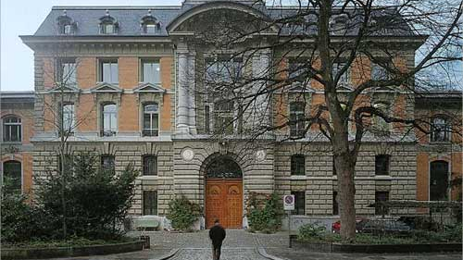  Swissmint-Gebäude in Bern  www.swissmint.ch | 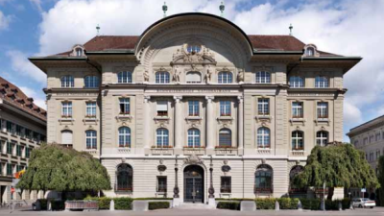  Schweizerische Nationalbank, Sitz Bern,  Hauptfassade West  www.snb.ch
Die Eidgenössische Münzstätte Swissmint in _______ ist eine selbständige Einheit der Eidgenössischen Finanzverwaltung. Ihre Anfänge reichen zurück bis ins Jahr ________, als mit der Gründung des ____________________ die Münzhoheit von den _____________ an den Bund überging. In diese Zeit fällt auch die definitive Einführung des __________________ _____________. Seither versorgt die Swissmint unser Land mit dem nötigen _________________. | Die Schweizerische Nationalbank (_______) führt als unabhängige _________________ die Geld- und Währungspolitik des Landes. Sie muss sich gemäss _________________________ vom Gesamtinteresse des Landes leiten lassen, als vorrangiges Ziel die ____________________ gewährleisten und dabei die _______________ berücksichtigen. Die Nationalbank hat in Bern und Zürich je einen Sitz. Daneben unterhält sie sechs Vertretungen in Basel, Genf, Lausanne, Lugano, __________________________.
Lösungswörter: Zentralbank; Kleingeld; Konjunktur; Bundesstaates; Luzern und St. Gallen; Kantonen; Verfassung und Gesetz; Schweizer Frankens; Bern; SNB; Preisstabilität; 1848

4. Beantworte zum Film «Die Nationalbank und das Geld» folgende Fragen:

Welche Aufgaben besitzt Geld?

Welche Bedingungen muss jede Form von Geld erfüllen?

Welches sind zwei zentrale Aufgaben der SNB?

Warum sind Edelmetalle als Zahlungsmittel geeignet?

Wie entstand Papiergeld?

Wie wichtig ist Gold heute für den Wert von Geld?

